新 书 推 荐
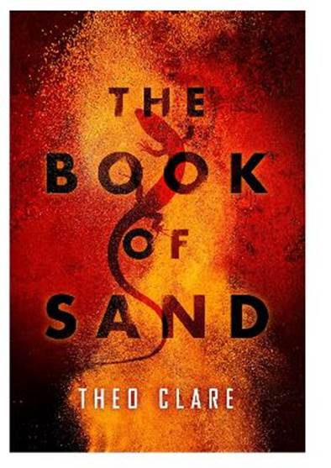
中文书名：《沙之书》
英文书名：THE BOOK OF SAND
作 者： Theo Clare
出 版 社：Penguin Random House UK
代理公司：DHA/ANA/Claire Qiao
出版时间：2022年1月
代理地区：中国大陆、台湾
页 数：426页
审读资料：电子稿
类 型：科幻

内容简介：

充满阳光的敌对世界。

几个昔日繁华城市的轮廓出现在地平线上，现在那里已经空空如也，只剩一片废墟。远处有一群人----家人----朝我们走来。

前面就是避难所：这家人把这个“空壳”当作是家。他们必须要在日落前回去，因为天黑以后出门十分危险，甚至会死。

想要在这个充满流沙的陌生世界活下来，他们必须找到一个藏在水里或者水源附近的东西，但其他家庭也想拥有这个东西。为了这个，他们愿意战斗至死。

与此同时，麦肯齐·斯特拉希醒来时，弗吉尼亚州的费尔法克斯已经开始下雨了。一个平凡的少女过着平凡的生活——除了前一天晚上她在床上发现了一只沙蜥蜴。现在她对周围的一切都充满了疑问。

两个截然不同的世界，一群非凡的人物被逼到了忍耐的极限，在这个世界上只有最强的人才能生存。

作者简介：

西奥·克莱尔(Theo Clare)是惊悚小说作家莫·海德的笔名。作为莫，她已经出版了10部畅销书。她将以西奥·克莱尔的名字写作新书《沙之书》，这样她的书迷们就知道，她还是那个书迷们了解和喜爱的才华横溢、想象力丰富的作家，不过，她正在写一本和之前不同的书。

谢谢您的阅读！
请将反馈信息发至： 乔明睿（Claire）
安德鲁﹒纳伯格联合国际有限公司北京代表处
北京市海淀区中关村大街甲59号中国人民大学文化大厦1705室, 邮编：100872
电话：010-82449026
传真：010-82504200
手机：15804055576
Email: Claire@nurnberg.com.cn
网址：www.nurnberg.com.cn
微博：http://weibo.com/nurnberg
豆瓣小站：http://site.douban.com/110577/
微信订阅号：ANABJ2002

